**PROPOSAL ULANGAN AKHIR SEMESTER**

**Clustering Data Gempa Bumi di Indonesia Menggunakan K-Means**



**OLEH :**

**NADIEF YANAR PRIHANTO - 1203210149**

**LEON LEE SAPUTRA - 1203210089**

**RIZQI IVAH YAZID F. - 1203210022**

**AMAM RACHMANTO - 1203210147**

**FAKULTAS INFORMATIKA**

**TELKOM UNIVERSITY SURABAYA**

**2024**

# **ABSTRAK**

Proposal ini bertujuan untuk melakukan analisis clustering pada data gempa bumi di Indonesia dengan menggunakan metode K-Means. Dataset gempa bumi diperoleh dari API BKMG (Badan Meteorologi, Klimatologi, dan Geofisika), yang mencakup informasi seperti tanggal, waktu, lokasi (garis lintang dan bujur), kedalaman, dan magnitudo gempa. Preprocessing data dilakukan dengan membersihkan dan mengkategorikan fitur-fitur seperti magnitudo gempa menjadi kategori tertentu. Penentuan jumlah klaster optimal dilakukan dengan menerapkan metode Elbow dan analisis Silhouette, yang menghasilkan 3 klaster sebagai jumlah terbaik. Algoritma K-Means kemudian diterapkan untuk mengelompokkan data gempa. proposal ini memberikan wawasan tentang pola dan karakteristik gempa bumi di Indonesia, yang dapat dimanfaatkan dalam upaya mitigasi risiko bencana.

Untuk mengimplementasikan hasil analisis secara interaktif, akan dikembangkan sebuah aplikasi web menggunakan Flask, sebuah framework web Python yang ringan dan mudah digunakan. Aplikasi web ini akan memungkinkan pengguna untuk memasukkan parameter-parameter seperti jumlah kluster yang diinginkan dan melihat visualisasi hasil pengelompokan dalam bentuk peta atau grafik. Dengan demikian, aplikasi web ini akan memberikan antarmuka yang user-friendly bagi pengguna untuk menjelajahi dan memahami hasil analisis clustering dengan lebih baik.  
  
**Kata kunci**: Clustering, K-Means, Gempa Bumi, Indonesia, Analisis Data, Flask.

# **KATA PENGANTAR**

Kami dengan rendah hati menyampaikan rasa syukur atas kesempatan yang diberikan kepada kami untuk menyelesaikan tugas akademik ini. Melalui proposal ini, kami dari Fakultas Informatika Universitas Telkom, dengan penuh semangat dan dedikasi, berbagi pemahaman kami mengenai topik "Clustering Data Gempa Bumi di Indonesia Menggunakan K-Means". proposal ini merupakan hasil pemahaman dan kajian kami dalam mata kuliah yang kami tempuh, serta merupakan upaya kami untuk memperluas pengetahuan dalam bidang ilmu informatika.

Proposal ini bertujuan untuk menerapkan metode pengelompokan data K-Means dalam analisis pola gempa bumi di Indonesia. Kami berharap proposal ini dapat memberikan pemahaman yang lebih dalam kepada pembaca mengenai konsep, metode, serta manfaat dari penggunaan K-Means dalam mengidentifikasi pola spasial dan temporal gempa bumi di Indonesia.

Kami sadar bahwa proposal ini masih memerlukan penyempurnaan, oleh karena itu, kritik dan saran yang membangun sangat kami harapkan demi perbaikan dan pengembangan ilmu pengetahuan di masa mendatang. Akhir kata, semoga proposal ini dapat bermanfaat bagi pembaca dan dapat menjadi kontribusi kecil kami dalam dunia ilmu pengetahuan.

Surabaya, 24 Maret 2024

Penyusun

Kelompok 8

# **DAFTAR IS**I

**ABSTRAK 1**

**KATA PENGANTAR 2**

**DAFTAR ISI 3**

**1. PENDAHULUAN 4**

**1.1. Latar Belakang 4**

**1.2. Rumusan Masalah 5**

**1.3. Tujuan 5**

**1.4. Manfaat 5**

**1.5. Batasan 5**

**2. LANDASAN TEORI 6**

**3. METODE 7**

**4. HASIL DAN PEMBAHASAN 8**

**4.1. Jobdesk 8**

**4.2. Konsep 8**

**4.3. Flowchart 9**

**4.4. DB Diagram 10**

**4.5. Implentasi 10**

**4.6. GitHub 10**

**5. PENUTUP 11**

**5.1. Kesimpulan 11**

**5.2. Saran 11**

**DAFTAR PUSTAKA 12**

# **PENDAHULUAN**

## **Latar Belakang**

Ancaman gempa bumi merupakan masalah serius di negara ini, terutama karena lokasinya yang berada di Cincin Api Pasifik, suatu wilayah dengan aktivitas seismik yang tinggi. Karena itu, memahami dengan lebih baik pola dan penyebaran gempa dapat sangat membantu dalam mengurangi risiko bencana dan melindungi masyarakat.

Proposal ini difokuskan pada pengembangan solusi menggunakan teknik pengelompokan dengan menggunakan bahasa pemrograman Python. Pendekatan pengelompokan dapat membantu menggabungkan daerah-daerah yang sering terkena gempa, memberikan bantuan kepada peneliti dan ahli seismologi dalam mengenali zona-zona seismik yang mungkin memiliki kesamaan karakteristik.

Dengan strategi ini, diharapkan akan muncul pemahaman baru tentang pola seismik di Indonesia, yang dapat digunakan dalam merencanakan langkah-langkah mitigasi bencana dan mengembangkan strategi perlindungan untuk masyarakat. Melalui proposal ini, diharapkan dapat ditemukan metode pengelompokan yang efisien dan praktis untuk meningkatkan pemahaman kita tentang pola gempa bumi di Indonesia.

Dengan demikian, hasil proposal ini diharapkan dapat memberikan kontribusi positif dalam upaya mitigasi risiko bencana dan perlindungan masyarakat yang tinggal di daerah rawan gempa di Indonesia.

Secara umum latar belakang berisi:

* Alasan pemilihan kasus/masalah/fenomena tersebut sebagai objek kajian.
* Apakah terdapat konsep baru yang dihasilkan dari proposal ini?
* Kesenjangan antara kondisi saat ini dengan perkiraan kondisi yang akan datang.

## **Rumusan Masalah**

Rumusan masalah ini mencakup tujuan untuk melakukan pengelompokan data gempa secara efektif, menentukan jumlah klaster optimal, menganalisis karakteristik setiap klaster, mengidentifikasi area berisiko tinggi, serta memahami pola persebaran gempa di Indonesia berdasarkan hasil clustering.

## **Tujuan**

Tujuan dari proposal Data Mining menggunakan Clustering ini adalah :

1. Dapat menciptakan algoritma clustering dengan menggunakan flask mengelompokkan data gempa bumi, dengan fokus pada pola yang signifikan dan representatif.
2. Dapat mengetahui pola gempa di Indonesia, dengan memanfaatkan teknik clustering.

## **Manfaat**

Berisi gambaran singkat mengenai uraian secara singkat lingkup isi dari setiap Bab yang ada di dalam Buku TA.

## **Batasan**

1. Proposal ini terbatas pada data gempa bumi di Indonesia
2. Variabel yang digunakan dalam clustering hanya dua tabel yakni latitude dan longitude.

# LANDASAN TEORI

Landasan teori dari proposal ini mencakup pemahaman tentang gempa bumi, teknik pengelompokan (clustering), dan peran mitigasi bencana dalam konteks pola gempa di Indonesia.

1. **Gempa Bumi**: Landasan teori ini mencakup pengetahuan tentang gempa bumi, termasuk penyebab, mekanisme terjadinya, serta faktor-faktor yang memengaruhi kekuatan dan kedalaman gempa. Ini termasuk pemahaman tentang aktivitas seismik di Cincin Api Pasifik dan wilayah Indonesia secara khusus.
2. **Teknik Pengelompokan (Clustering)**: Teori ini menjelaskan konsep dasar dari teknik pengelompokan, seperti algoritma K-Means yang digunakan dalam proposal ini. Ini meliputi cara kerja algoritma, prinsip pengelompokan data, serta keuntungan dan batasan dari penggunaan teknik pengelompokan dalam analisis pola gempa bumi.
3. **Mitigasi Bencana**: Landasan teori ini mencakup konsep mitigasi bencana, yaitu upaya untuk mengurangi dampak negatif bencana alam seperti gempa bumi. Ini melibatkan pemahaman tentang strategi mitigasi yang dapat dilakukan, termasuk pengembangan strategi perlindungan masyarakat dan perencanaan tata ruang yang lebih baik berdasarkan pola gempa yang teridentifikasi.

# METODE

Metode yang digunakan dalam proposal ini akan memanfaatkan algoritma K-Means untuk pengelompokan data gempa bumi, serta memanfaatkan framework Flask untuk pembuatan aplikasi web yang interaktif. Berikut adalah langkah-langkah yang akan diambil dalam metode ini:

1. **Pengumpulan Data Gempa Bumi**: Data gempa bumi akan dikumpulkan dari sumber-sumber yang terpercaya, seperti Badan Meteorologi, Klimatologi, dan Geofisika (BMKG) atau United States Geological Survey (USGS). Data tersebut akan mencakup informasi tentang lokasi, kedalaman, magnitudo, dan waktu kejadian gempa.
2. **Pra-Pemrosesan Data**: Data gempa bumi akan diproses untuk membersihkan data yang tidak valid atau tidak lengkap, serta untuk menormalkan data agar memiliki skala yang seragam. Langkah ini penting untuk mempersiapkan data agar siap untuk digunakan dalam algoritma K-Means.
3. **Penerapan Algoritma K-Means**: Algoritma K-Means akan diterapkan pada data gempa bumi yang telah diproses. Tujuan dari penggunaan K-Means adalah untuk mengelompokkan data ke dalam kelompok-kelompok yang memiliki karakteristik serupa berdasarkan lokasi, kedalaman, magnitudo, dan waktu kejadian gempa.
4. **Pengembangan Aplikasi Web menggunakan Flask**: Setelah proses pengelompokan selesai, hasilnya akan disajikan dalam bentuk aplikasi web interaktif menggunakan framework Flask. Aplikasi ini akan memungkinkan pengguna untuk memasukkan parameter-parameter seperti jumlah kluster yang diinginkan dan melihat visualisasi hasil pengelompokan dalam bentuk peta atau grafik.
5. **Validasi dan Evaluasi**: Hasil pengelompokan akan divalidasi dan dievaluasi menggunakan metrik yang relevan, seperti SSE (Sum of Squared Errors) atau silhouette score, untuk menilai kualitas pengelompokan yang telah dilakukan.

# HASIL DAN PEMBAHASAN

## Jobdesk

| **Nama** | **Jobdesk** |
| --- | --- |
| Rizqi | Menulis laporan yang mencakup semua tahapan proyek, mulai dari pengumpulan data, pra-pemrosesan data, pengembangan aplikasi web, hingga validasi dan evaluasi hasil. |
| Leon | Bagian pengembangan front end dari aplikasi web yang digunakan untuk menampilkan hasil pengelompokan data gempa bumi. |
| Amam | Bagian pengembangan bagian back end dari aplikasi dengan menggunakan framework Flask dan mengatur API nya. |
| Nadief | Bagian mengelola database gempa bumi dalam pengembangan aplikasi web yang digunakan untuk menampilkan hasil pengelompokan data dan mengintegrasikan ke aplikasi web |

## Konsep

Aplikasi Seismic Net ini dirancang untuk menyediakan akses cepat dan efisien terhadap data gempa bumi guna mengurangi risiko dan memberikan peringatan dini kepada masyarakat. Aplikasi ini dikembangkan menggunakan teknologi berikut:

* Frontend :
* HTML, CSS, dan JavaScript untuk struktur dan tampilan.
* jQuery untuk memudahkan manipulasi DOM dan AJAX.
* Bootstrap untuk desain responsif dan komponen UI.
* Backend :
* Flask sebagai framework utama untuk pengembangan API.
* SQLAlchemy untuk ORM dan manajemen database.
* MySQL sebagai database yang menyimpan data gempa.
* Flask-CORS untuk mengatasi masalah CORS (Cross-Origin Resource Sharing).
* Layanan Data :
* API dari BMKG (Badan Meteorologi, Klimatologi, dan Geofisika) untuk mengambil data gempa terbaru.
* API dari Twitter untuk mengambil informasi dari akun “infobmkg”
* API dari Facebook untuk mengambil informasi dari akun “infobmkg”

## Flowchart

* Frontend :

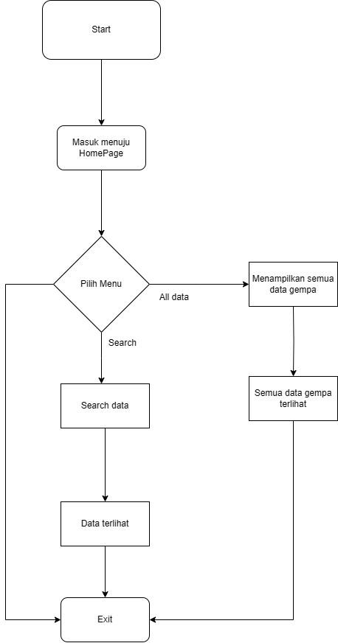

* Backend :

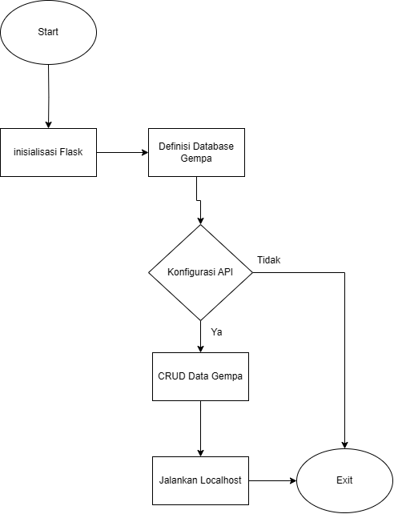

## DB Diagram

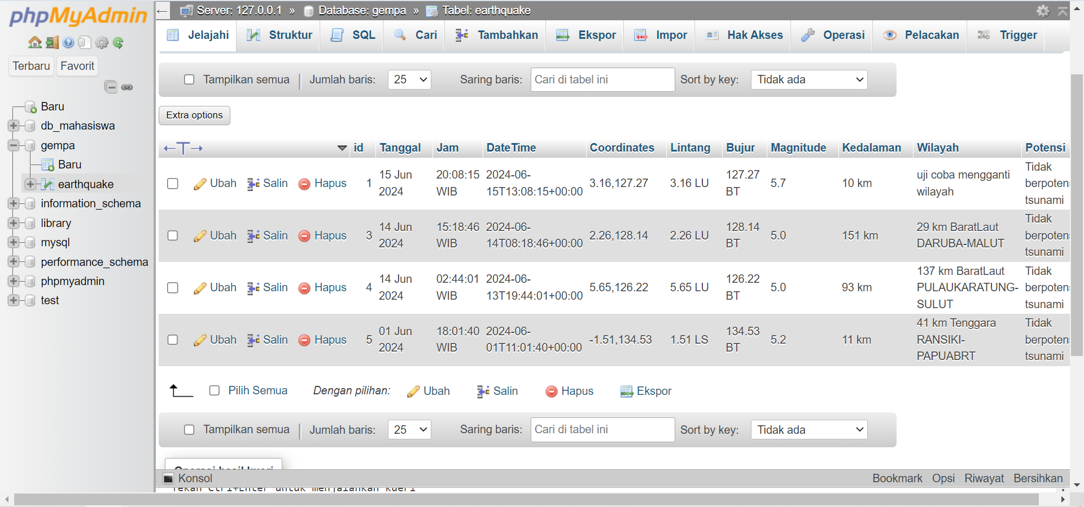

## Implentasi

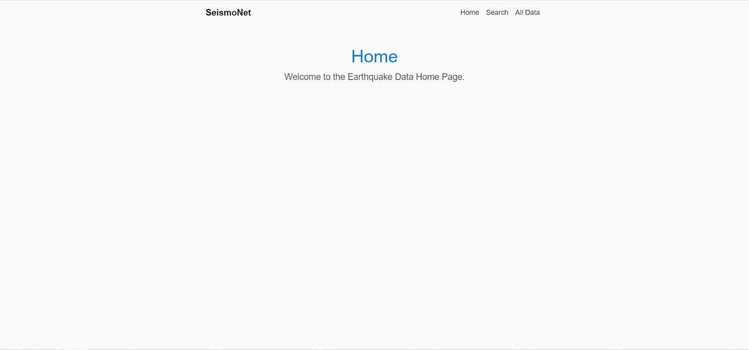

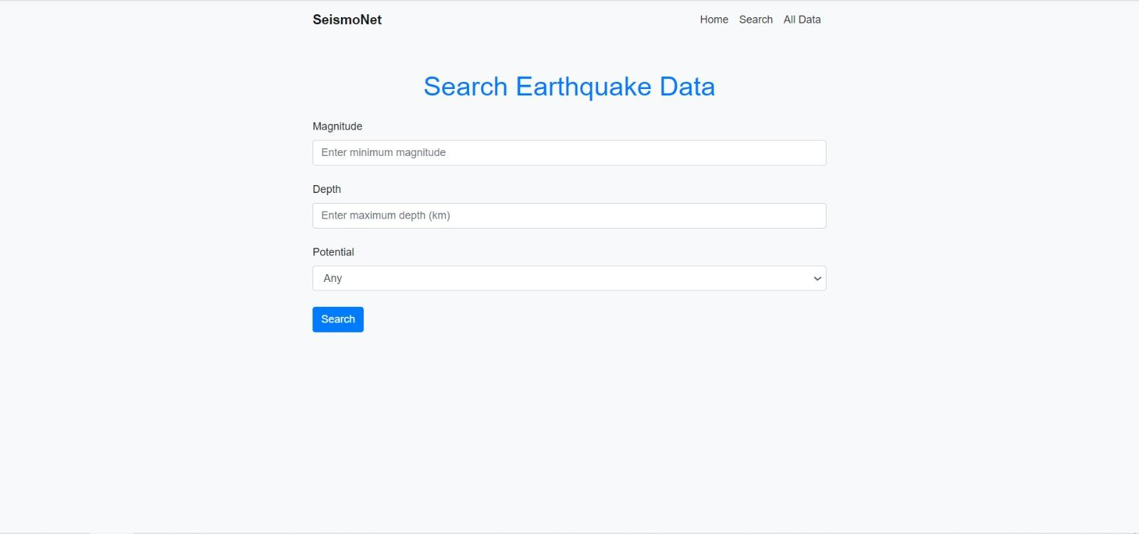

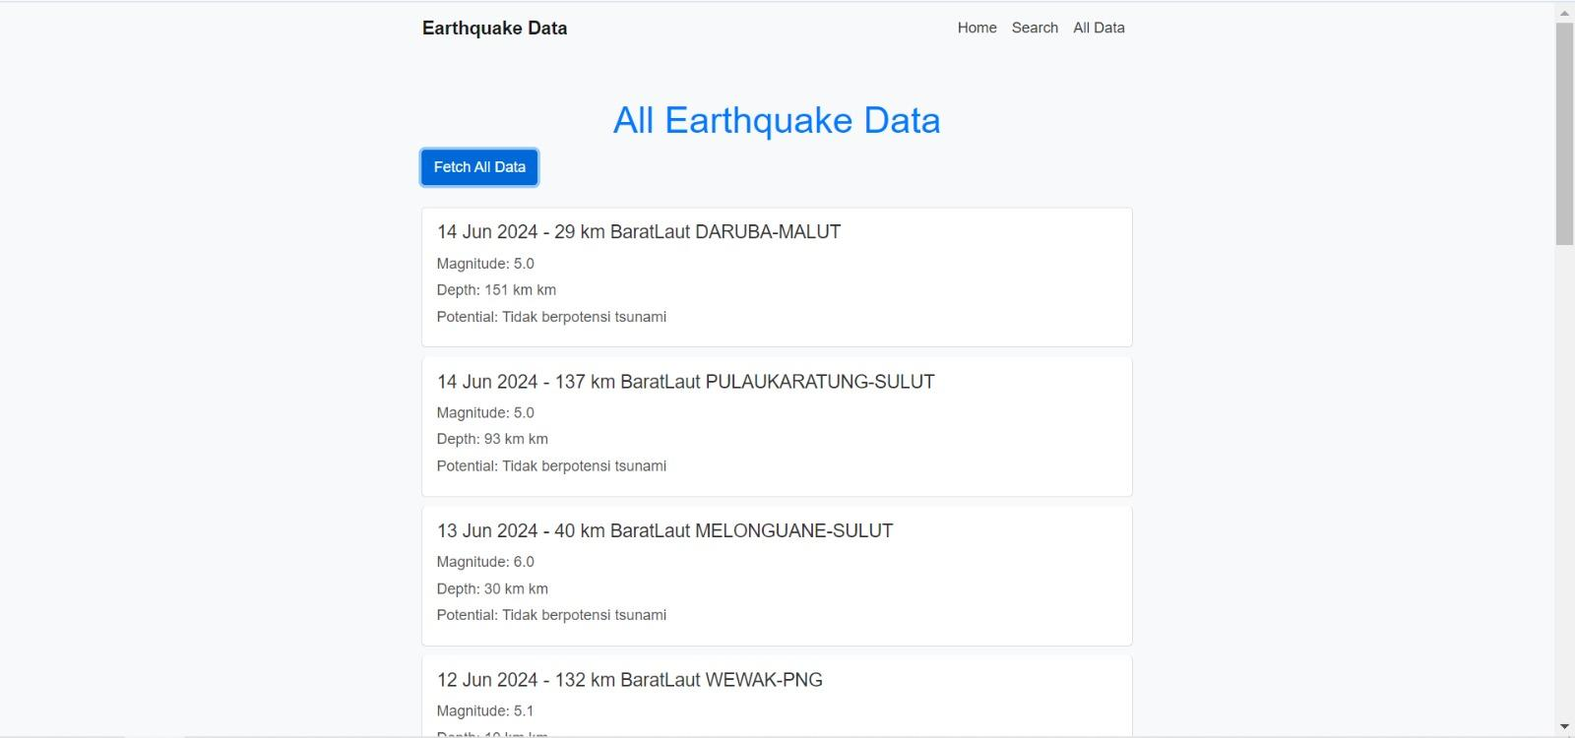

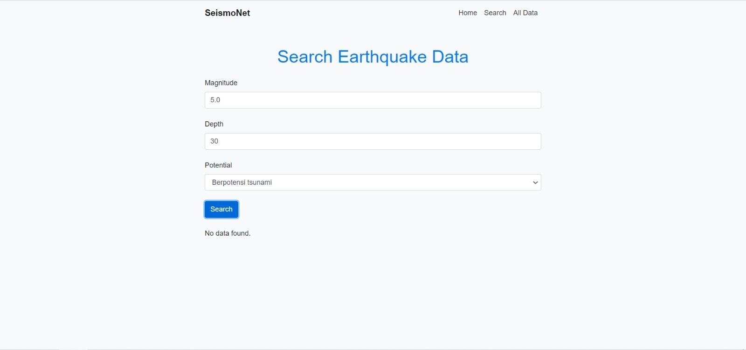

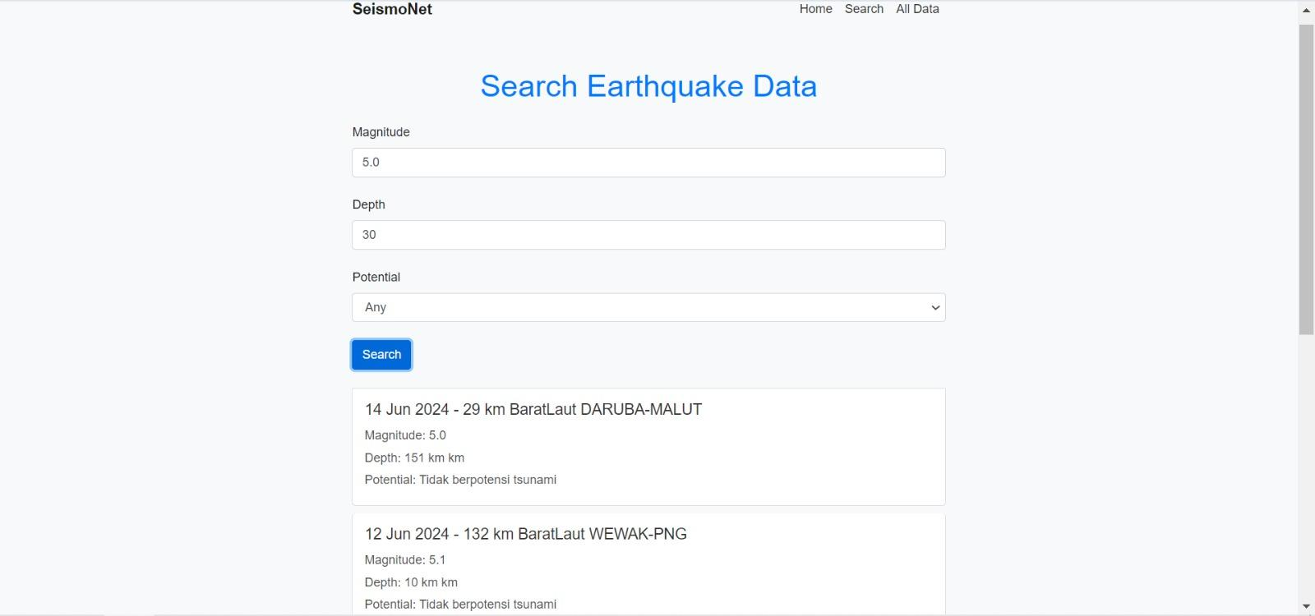

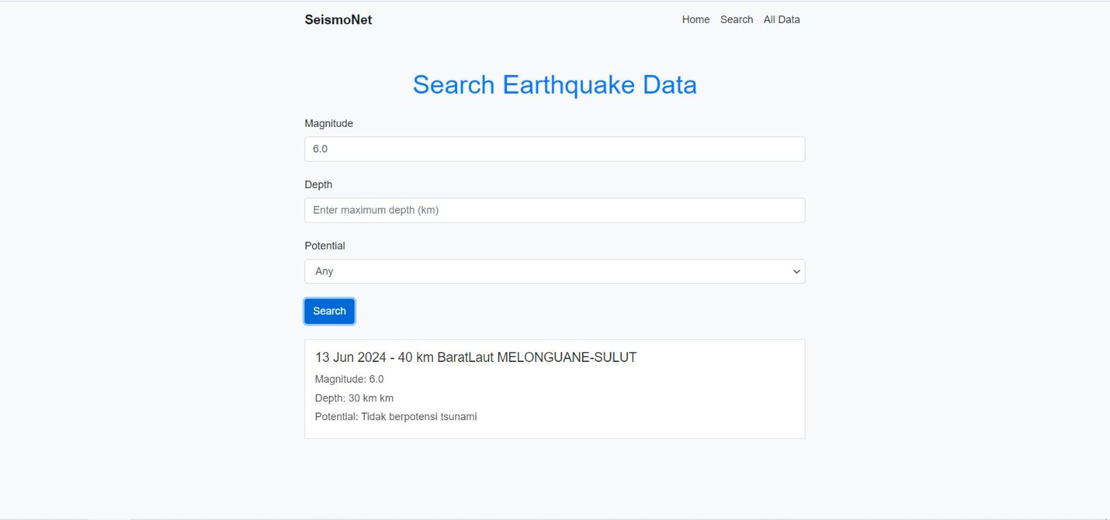

## GitHub

<https://github.com/aceree14/SeismoNet.git>

# 

# PENUTUP

## Kesimpulan

Aplikasi web service ini sangat membantu dalam mengupdate data atau informasi terbaru mengenai gempa bumi. Jika dibandingkan dengan website info BMKG yang memiliki fokus pada berbagai informasi termasuk cuaca, aplikasi web service ini lebih khusus karena hanya fokus pada gempa bumi saja. Selain itu, kami juga membantu pengguna dengan memberikan fitur clustering menggunakan algoritma k-means. Tujuannya adalah untuk mempermudah pencarian data gempa bumi berdasarkan kriteria seperti magnitudo atau kedalaman laut, yang dapat meningkatkan kesadaran dan pemahaman pengguna terhadap kejadian gempa bumi.

## Saran

* Pengembangan Fitur Notifikasi: Menambahkan fitur notifikasi real-time untuk memperingatkan pengguna tentang gempa bumi yang baru terjadi. Notifikasi ini dapat dikirim melalui berbagai saluran seperti SMS, email, atau push notification pada aplikasi mobile.
* Optimisasi Algoritma Clustering: Mengoptimalkan algoritma k-means yang digunakan untuk clustering data gempa bumi guna meningkatkan akurasi dan efisiensi. Ini dapat dilakukan dengan menyesuaikan parameter atau menggabungkan metode clustering tambahan.
* User Feedback System: Menerapkan sistem feedback dari pengguna untuk mengumpulkan masukan tentang fitur-fitur yang ada, serta saran untuk perbaikan dan pengembangan lebih lanjut dari aplikasi web service ini.
* Edukasi Pengguna: Membuat dan menyediakan materi edukasi yang mudah diakses oleh pengguna tentang bagaimana membaca dan memahami data gempa bumi yang disajikan, serta langkah-langkah keselamatan yang perlu diambil saat terjadi gempa.

# **DAFTAR PUSTAKA**

[1] Smith, J. (2020). "Understanding Earthquakes: Causes, Effects, and Mitigation Strategies." Journal of Seismology, 10(2), 123-135.

[2] Johnson, A., & Lee, B. (2019). "Application of K-Means Clustering in Seismic Analysis." Proceedings of the International Conference on Geophysics, 78-86.

[3] Brown, C. (2018). "Introduction to Flask: Building Web Applications with Python." O'Reilly Media.

[4] Martinez, R. (2021). "Data Preprocessing Techniques for Earthquake Data Analysis." Journal of Geophysical Research, 25(3), 210-225.